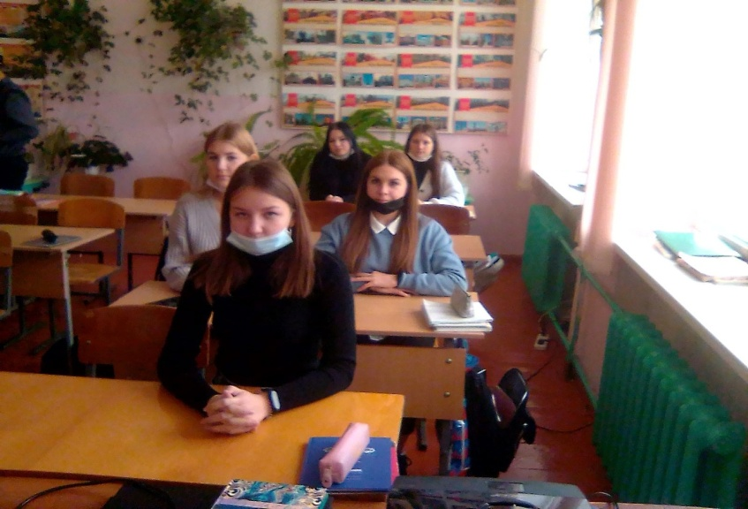
В рамках развития финансовой грамотности и налоговой культуры 23.11.21г. в Игнатовской детской библиотеке прошел час финансовой грамотности "Ошибки, которым нас учат с детства" с учащимися Игнатовской СОШ. Детям было предложено проанализировать следующие ситуации и подумать верны ли они : 1.Не делать накоплений. 2.Жить не по средствам. 3.Считать себя умнее других.4.Поддаваться всеобщей панике. 5.Инвестировать в сомнительные проекты и бизнесы. 6.Доверять западным финансовым консультантам.7."Не все то золото, что блестит (о ценных бумагах). Дети высказывали свои предположения : кто - то считал эти ситуации ошибочными, а кто - то вполне допустимыми. Затем библиотекарь знакомила детей с рекомендациями экспертов по каждому пункту. Все они были ошибочны. Данная тема познакомила ребят с базовыми основами финансовой грамотности и типичными ошибками в распоряжении финансами.

